Схема
Дом
Дом
Детский сад
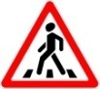
безопасного
Дом
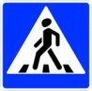
маршрута
Дом

Школа
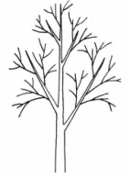
Дом
Дом
Дом
Магазин
Дом
Дом
Дом
Лесное хозяйство
Магазин
Дом
Дом
Дом
Дом
Дом
Отделение почты

Дом
Дом

Дом
Дом
Дом
Фельдшерский пункт
Дом
Дом
Условные обозначения:
- пруд - проезжая часть
- река Ари - жилая застройка
Дом

- движение детей в (из) ОУ.

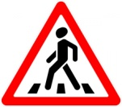

«Согласовано» «Утверждаю»
Начальник ОГИБДД
_________ Сибагатуллин И.А.
от «____»_________2014г.
Ддиректор МБОУ СОШ д.Бадряшево
_________Талипова Г.Р.
от «____»__________2014г.

